Pakty uczciwości – społeczny monitoring zamówień publicznych

Czym są pakty uczciwości?
Pakty uczciwości (ang. integrity pacts) to narzędzie Transparency International przeciwdziałające korupcji i nadużyciom finansowym w zamówieniach publicznych.
Pakt uczciwości łączy interesariuszy w celu zapobiegania korupcji w zamówieniach publicznych, wspiera transparentne zawieranie umów oraz promuje dobre zarządzanie projektem.
W Unii Europejskiej mechanizm ten przyjął formę umowy pomiędzy instytucją zamawiającą, wykonawcami a niezależnym obserwatorem (najczęściej organizacją pozarządową).
Kluczowe elementy paktu uczciwości to:
- zobowiązanie zainteresowanych stron, w którym zgadzają się one działać zgodnie z prawem i zapobiegać korupcji w trakcie postępowania o udzielenie zamówienia (w miarę możliwości oferenci lub wybrany wykonawca powinni potwierdzić to zobowiązanie);
- zestaw środków mających na celu zapewnienie przejrzystości i zwiększenie odpowiedzialności w całym postępowaniu, w tym zapewnienie obserwatorowi społecznemu dostępu do całej dokumentacji;
- finansowany mechanizm nadzoru – koordynowany przez społeczeństwo obywatelskie i wspierany przez odpowiednich ekspertów – który służy monitorowaniu postępowania o udzielenie zamówienia i zapewnieniu ogólnego porozumienia, przedstawianiu zaleceń i regularnemu informowaniu opinii publicznej o ich zmianach.
Pakty uczciwości nie powinny powielać roli organów nadzorczych, takich jak organy audytowe, lecz stanowić rozszerzenie poziomu prewencji i uzupełnienie tych organów.
Jakie są korzyści z paktu uczciwości?
Pakty uczciwości to narzędzie przynoszące wymierne i realne korzyści, w szczególności:
- poprawę wyników postępowania o udzielenie zamówienia oraz zabezpieczenie lub maksymalizacja ogólnej wartości zamówienia dla społeczeństwa;
- zwiększenie liczby przedsiębiorstw ubiegających się o zamówienie, zgodnie z obserwowanymi warunkami rynkowymi oraz zapewnienie wszystkim uczestnikom takiego samego traktowania i informacji;
- zwiększenie dostępu opinii publicznej do przebiegu zamówienia na różnych jego etapach oraz zwiększenie widoczności działań podejmowanych przez osoby i przedsiębiorstwa zaangażowane w ten proces;
- przyczynianie się do realizacji projektu zgodnie z potrzebami i ustalonym harmonogramem, unikanie opóźnień i wyzwań prawnych oraz promowanie stałych postępów aż do zakończenia projektu;
- zachęcanie i tworzenie zachęt do przyjmowania zasad lub praktyk, które zwiększają możliwości instytucji w zakresie udzielania zamówień publicznych i innych powiązanych obszarów i które pozostają po zakończeniu projektu i paktu uczciwości;
- zapobieganie i wczesne wykrywanie nieprawidłowości.
Jak wybrać projekt?
Wybierając projekt objęty zamówieniem publicznym, w którym będzie realizowany palt uczciwości należy wziąć pod uwagę wartość projektu i zadać sobie pytania:
- jak duży jest projekt?
- czy jest istotny dla społeczeństwa?
- jakie ryzyka należy przeanalizować (jakie są ryzyka związane z zarządzaniem, korupcją i zmową)?
Należy też zwrócić uwagę na techniczne skomplikowanie projektu oraz możliwości i gotowość beneficjenta, a także stopień zaawansowania projektu/ zamówienia (pakt uczciwości w projekcie powinien zostać wdrożony jak najwcześniej, aby zapobiec korupcji na przykład na etapie opracowywania specyfikacji technicznej).
Sugeruje się wybór projektu, który ma bezpośredni, widoczny wpływ na życie obywateli. W tym kontekście projekty dotyczące potencjału administracji publicznej nie powinny być traktowane priorytetowo. Lepiej wybrać projekty, które zapewniają usługi np. takie jak zapobieganie powodziom, dotyczące infrastruktury transportowej itp., które łatwiej i bardziej bezpośrednio przemawiają do obywateli.
Jakie są etapy monitorowania przedsięwzięcia?
Kluczowe etapy realizacji paktu uczciwości w projekcie są następujące:

Po pierwsze, etap inicjacji obejmuje identyfikację i wybór odpowiedniego projektu, finansowanie, wybór organizacji społeczeństwa obywatelskiego oraz sformułowanie zasad zarządzania.
Po drugie, etap przygotowania oznacza opracowanie formularza umowy dotyczącej paktu uczciwości, sporządzenie projektu tekstu i podpisanie tej umowy.
Po trzecie, etap wdrożenia oznacza monitorowanie techniczne przez organizację społeczeństwa obywatelskiego. Kluczowe aspekty to zarządzanie ryzykiem, komunikacja, monitorowanie i ocena.
Etap zamknięcia obejmuje zakończenie paktu uczciwości, decyzję o działaniach następczych oraz kroki mające na celu zwiększenie skali stosowania paktów.
Jak skompletować zespół?
Identyfikacja i wybór organizacji społeczeństwa obywatelskiego pełniącej funkcję monitora to kluczowy krok. Procedura wyboru powinna odbywać się w drodze otwartego naboru wniosków z dotacją na wdrożenie i monitorowanie paktów uczciwości. Nie można wybrać organizacji społeczeństwa obywatelskiego w drodze przetargu, ponieważ nie można wykluczyć operatorów spełniających kryteria. W tym przypadku pakt uczciwości jest celem polityki UE, a nie usługą: na końcu pojawia się korzyść publiczna (a nie korzyści prywatne).
Kryteria wyboru mogą się różnić, ale powinny obejmować:
- wiedzę specjalistyczną w zakresie zamówień publicznych,
- wiedzę specjalistyczną w obszarze polityki (np. energia, transport drogowy),
- wiedzę specjalistyczną w zakresie otwartych źródeł danych,
- kompetencje w zakresie zarządzania projektami,
- zdolność do komunikowania się i angażowania interesariuszy,
- silną niezależność.
Zdolności organizacji społeczeństwa obywatelskiego obejmują: wiedzę techniczną (zamówienia publiczne, dobre zarządzanie, obszar polityki), zarządzanie projektami, komunikację i zarządzanie interesariuszami. Należy współpracować z organizacją społeczeństwa obywatelskiego posiadającą kompetencje techniczne w sektorze objętym projektem (transport, gospodarka odpadami itp.). Organizacja społeczeństwa obywatelskiego może w razie potrzeby zatrudnić zewnętrznych ekspertów.
Wśród kryteriów należy szukać organizacji społeczeństwa obywatelskiego, która posiada zdolność do komunikowania złożoności projektu szerszej publiczności. Organizacja społeczeństwa obywatelskiego powinna zarządzać interesariuszami, aby pośredniczyć między stronami i zaoferować zaangażowanie obywateli. Można to osiągnąć poprzez bezpośrednie spotkania lub utworzenie platformy do zbierania pytań od obywateli.
Kryteria niezależności: organizacja społeczeństwa obywatelskiego musi być organizacją społeczeństwa obywatelskiego, a nie firmą nastawioną na zysk. Przejrzysta i jasna struktura zarządzania, roczne raporty z działalności organizacji, programów, projektów i działań, a także przejrzyste zarządzanie finansami i źródła finansowania.
Do skutecznej realizacji paktu uczciwości potrzebne są różnorodne umiejętności i osoby. Minimum to:
- kierownik projektu i rzecznik;
- doradcy prawni lub ekspert ds. zamówień publicznych;
- specjalista branżowy (inżynier, architekt);
- doradca finansowy.
Niezależność zespołów monitorujących jest niezbędna. Można wybierać ekspertów z konkretnych sektorów ze środowiska akademickiego lub z sektora prywatnego/firm konsultingowych. Zaletą zatrudnienia środowiska akademickiego jest zapewnienie większej niezależności w porównaniu z firmami konsultingowymi nastawionymi na zysk.
Kto finansuje pakt uczciwości?
Do realizacji paktu uczciwości potrzebny jest odpowiedni budżet, w którym trzeba przewidzieć wystarczające środki na pokrycie kosztów przygotowania, wdrożenia i monitorowania paktu (m.in. wynagrodzenia osób, które będą częścią zespołu monitorującego, podróże, sprzęt).
W latach 2016-2022 Komisja Europejska wspierała finasowanie paktów uczciwości w ramach fazy pilotażowej, ale to finansowanie nie jest obecnie kontynuowane.
W latach 2021-2027 źródłem finansowania paktów uczciwości mogą być m.in.:
- środki zebrane przez organizację społeczeństwa obywatelskiego;
- środki darczyńców;
- budżet państwa członkowskiego;
- środki z projektu finansowanego z funduszy europejskich.
W zależności od wielkości projektu średni koszt paktu uczciwości wynosi:
- w małych projektach (o wartości 1-4 mln euro) 15-20% kosztów projektu,
- w średnich projektach (o wartości 12-15 mln euro) 2-3% kosztów projektu,
- w dużych projektach (o wartości 100-150 mln euro) 0,2-0,3% kosztów projektu.
Jakie są dotychczasowe doświadczenia?
DG REGIO Komisji Europejskiej i Transparency International połączyły siły w 2015 roku, aby promować stosowanie paktów uczciwości w projektach unijnych. W latach 2016-2022 DG REGIO sfinansowała 17 paktów uczciwości w całej UE, a także 1 przewodnik i
1 podręcznik we współpracy z Transparency International. W te pilotaże zaangażowano ponad 920 milionów euro:
- 33 organy publiczne,
- 61 wykonawców,
- 15 organizacji społeczeństwa obywatelskiego,
- 152 członków zespołów monitorujących.
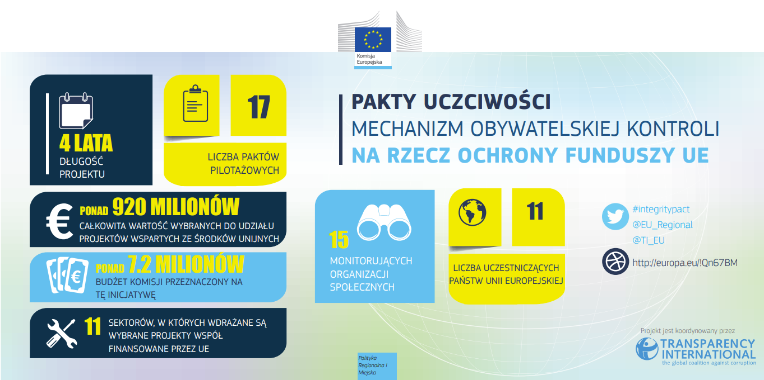
Źródło: https://ec.europa.eu/regional_policy/sources/infographic/integrity_pacts_pilot_pl.pdf

Pilotażowe pakty uczciwości były realizowane w 11 państwach UE, w tym 1 w Polsce (więcej: https://paktuczciwosci.pl/).
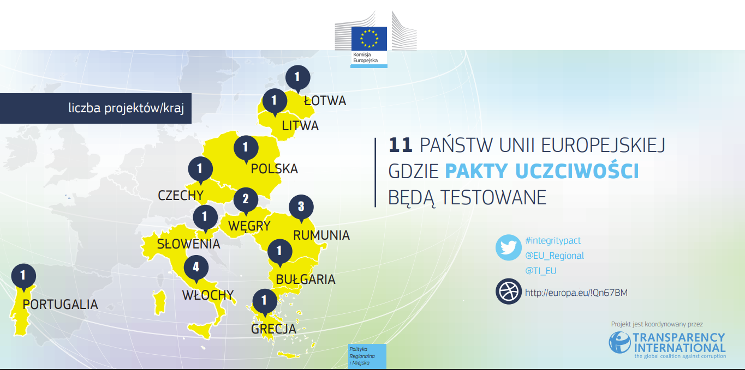
Źródło: https://ec.europa.eu/regional_policy/sources/infographic/integrity_pacts_pilot_pl.pdf

Większość uruchomionych paktów uczciwości dotyczyła infrastruktury transportowej, dziedzictwa kulturowego, potencjału administracyjnego sektora publicznego, edukacji i gospodarki odpadami.
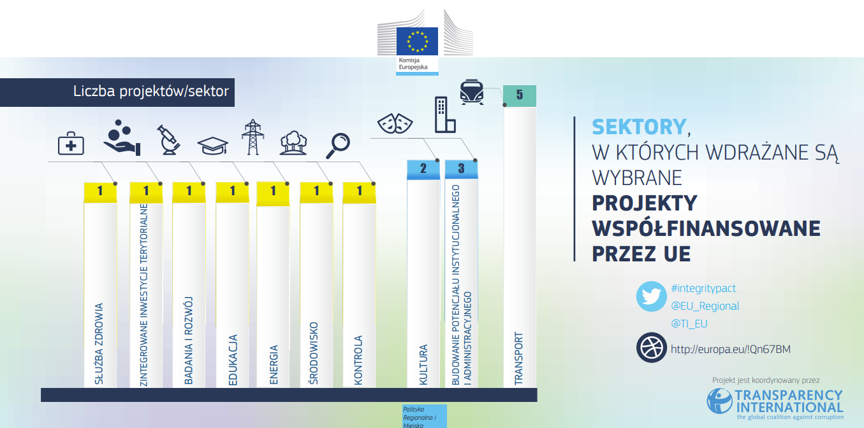
Źródło: https://ec.europa.eu/regional_policy/sources/infographic/integrity_pacts_pilot_pl.pdf

W perspektywie finansowej 2021-2027 zobowiązanie do zawarcia paktów uczciwości podjęto w ramach programów realizowanych w następujących państwach członkowskich:
- Portugalia,
- Chorwacja,
- Węgry,
- Słowacja,
- Łotwa.
Z kolei Bułgaria w latach 2021-2027 zaplanowała już 8 kolejnych paktów uczciwości, które mają być zrealizowane do 2029 r. – zobowiązanie to jest zawarte w umowie o partnerstwie. Z kolei Grecja zaplanowała 4 kolejne pakty w latach 2021-2027.
W Polsce większość programów krajowych i regionalnych zawiera zobowiązanie do promowania paktów uczciwości, ale nie ma obowiązku ich stosowania. W 2025 r. Minister Funduszy i Polityki Regionalnej ogłosił otwarty konkurs ofert na realizację zadania publicznego polegającego na realizacji paktu uczciwości polegającego na monitoringu projektu realizowanego przez Główny Inspektorat Transportu Drogowego (GITD) z zakresu bezpieczeństwa ruchu drogowego współfinansowanego w ramach Programu Fundusze Europejskie na Infrastrukturę, Klimat Środowisko na etapie przygotowania projektu, przetargu oraz jego realizacji (więcej: https://www.gov.pl/web/fundusze-regiony/konkursy-na-zadania-publiczne2).

Gdzie znajdziesz więcej informacji?
Więcej informacji o paktach uczciwości znajdziesz na:
- stronie internetowej Komisji Europejskiej:
https://ec.europa.eu/regional_policy/policy/how/improving-investment/integrity-pacts_en
- stronie internetowej Transparency International: https://www.transparency.org/en/projects/integritypacts

Czerwiec 2026 r.
Opracowanie:
Wydział Zarządzania Programami Regionalnymi
Departament Funduszy Europejskich i Rozwoju
Urząd Marszałkowski Województwa Kujawsko-Pomorskiego w Toruniu

